附件一：全校通识教育选修课学生网报流程
一、注意事项：
1、在校期间，必须修满规定学分（本科达到8学分、转本达到2学分、专科达到6学分），否则不予毕业。
2、已修的公共任选课并取得有效成绩的，不得再选，否则成绩无效。
3、在选课时，要注意避免公共任选课的上课时间与日常上课时间冲突。
二、操作
- 学生选课网址： http://zfjw.ntit.edu.cn/ (4G网络，校园无线网络皆可以登录）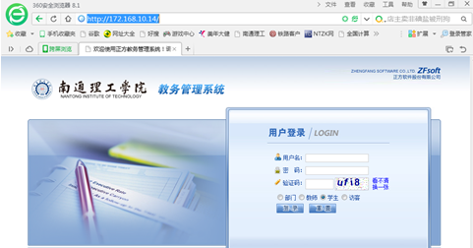

2、进入【网上选课】下拉菜单的【校选修课】
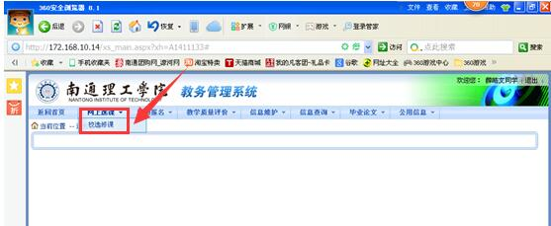

3.进入界面，在校公共任选修课下面勾选所选公共任选修课课程，选课程归属，勾选：“选课”，按“提交”。
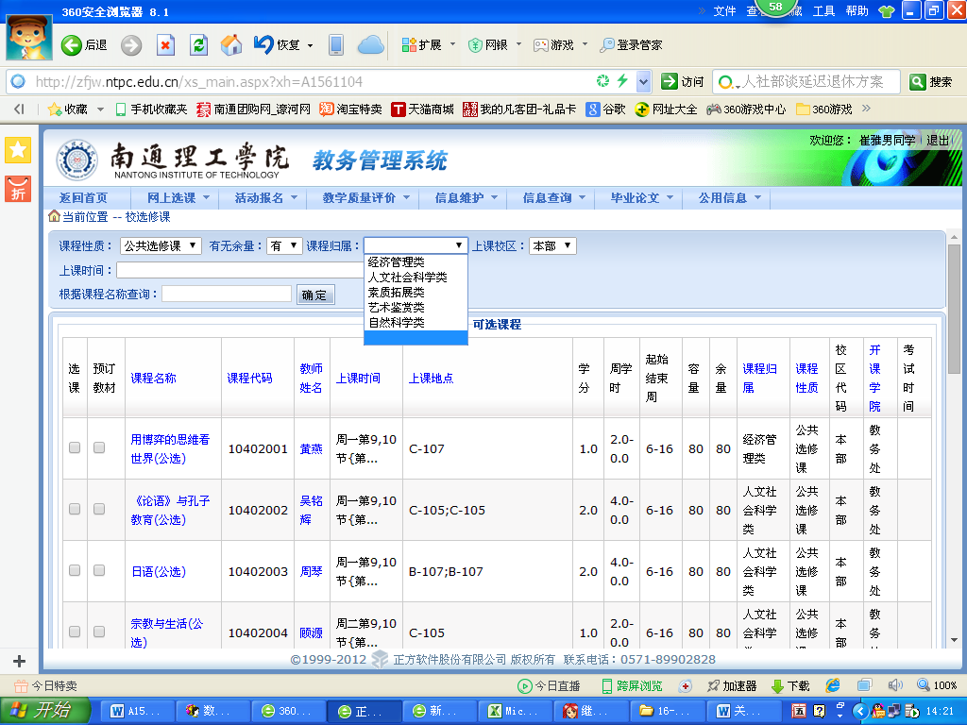

4、提交后界面，提交下即学生所学的公选课课程。
